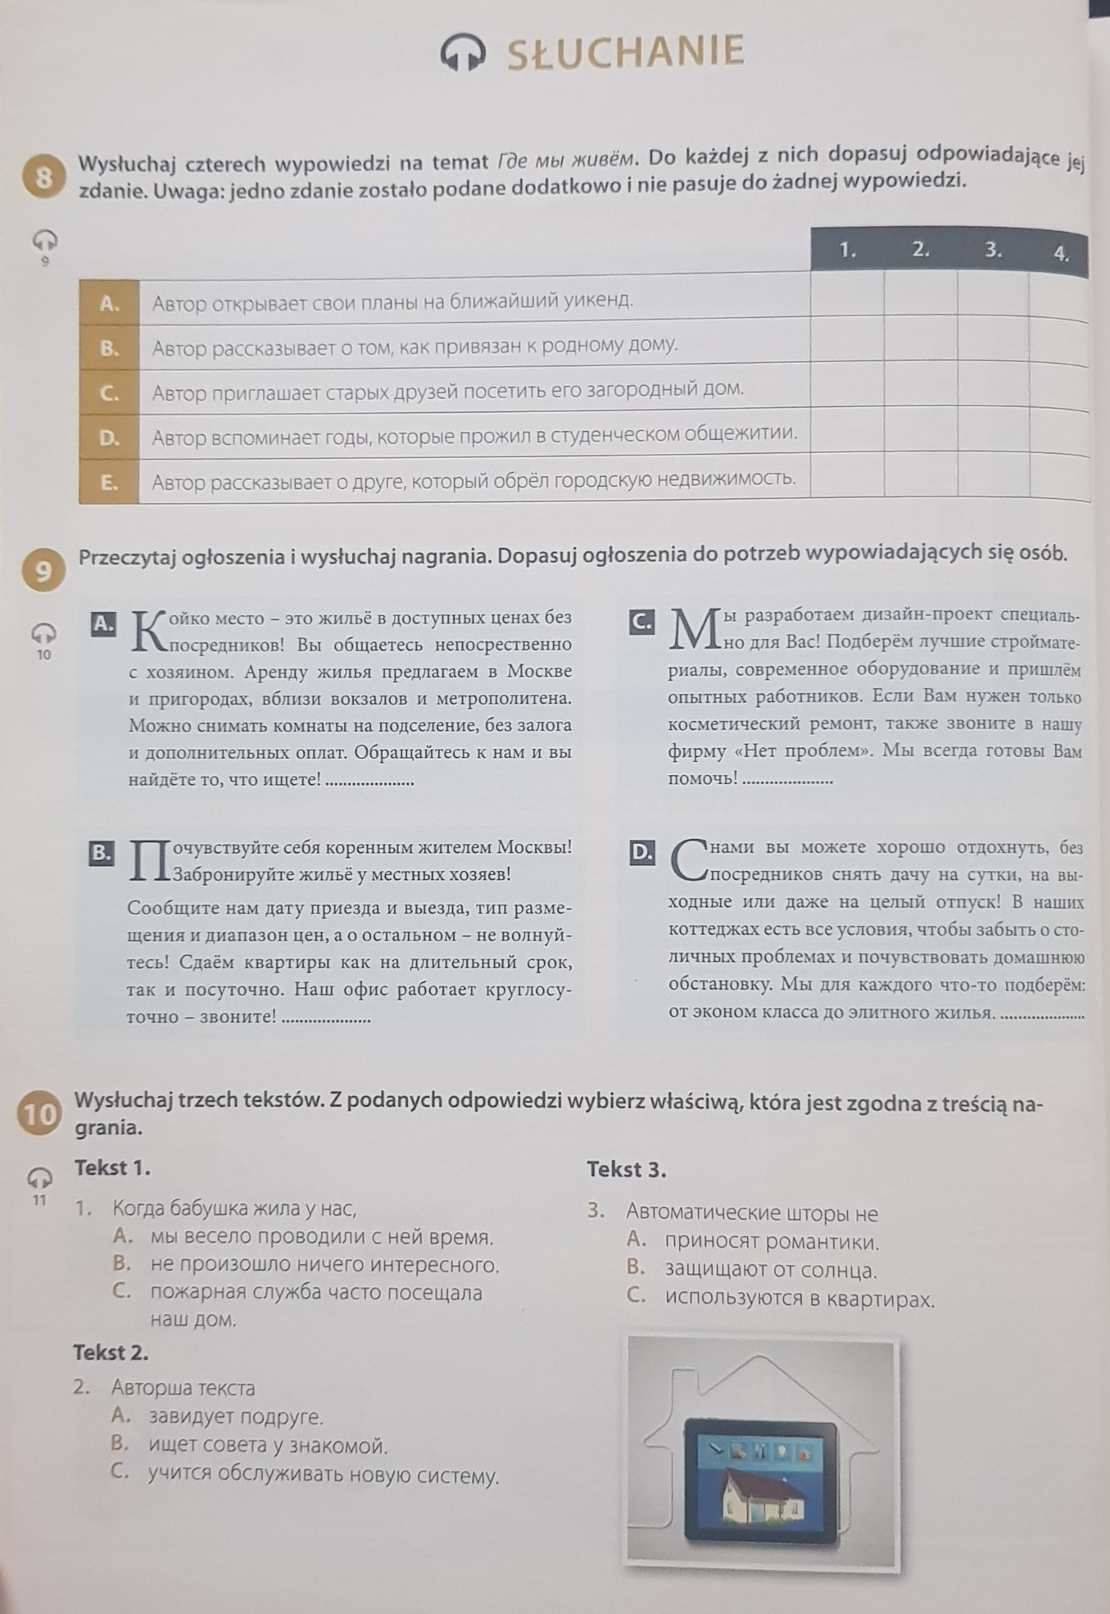
Odpowiedzi: ZADANIE 8: 1. E; 2. D; 3. B; 4. A ZADANIE 9: 1. B; 2. D, 3. A, 4. C
ZADANIE 10: 1. C; 2. B; 3. A
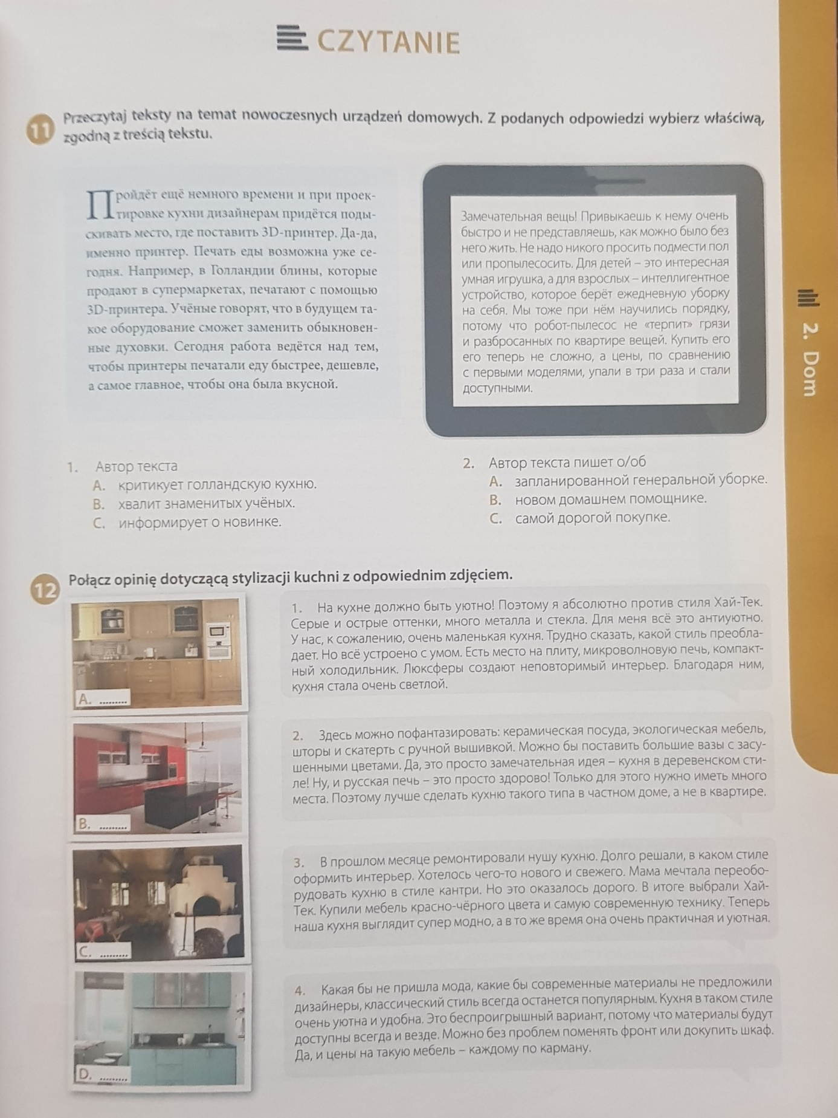

ZADANIE 11: 1. C; 2. B;
ZADANIE 12: 1. D; 2. C; 3. B; 4. A

ZADANIE 13: 1. C; 2. A; 3. C; 4. C; 5. B
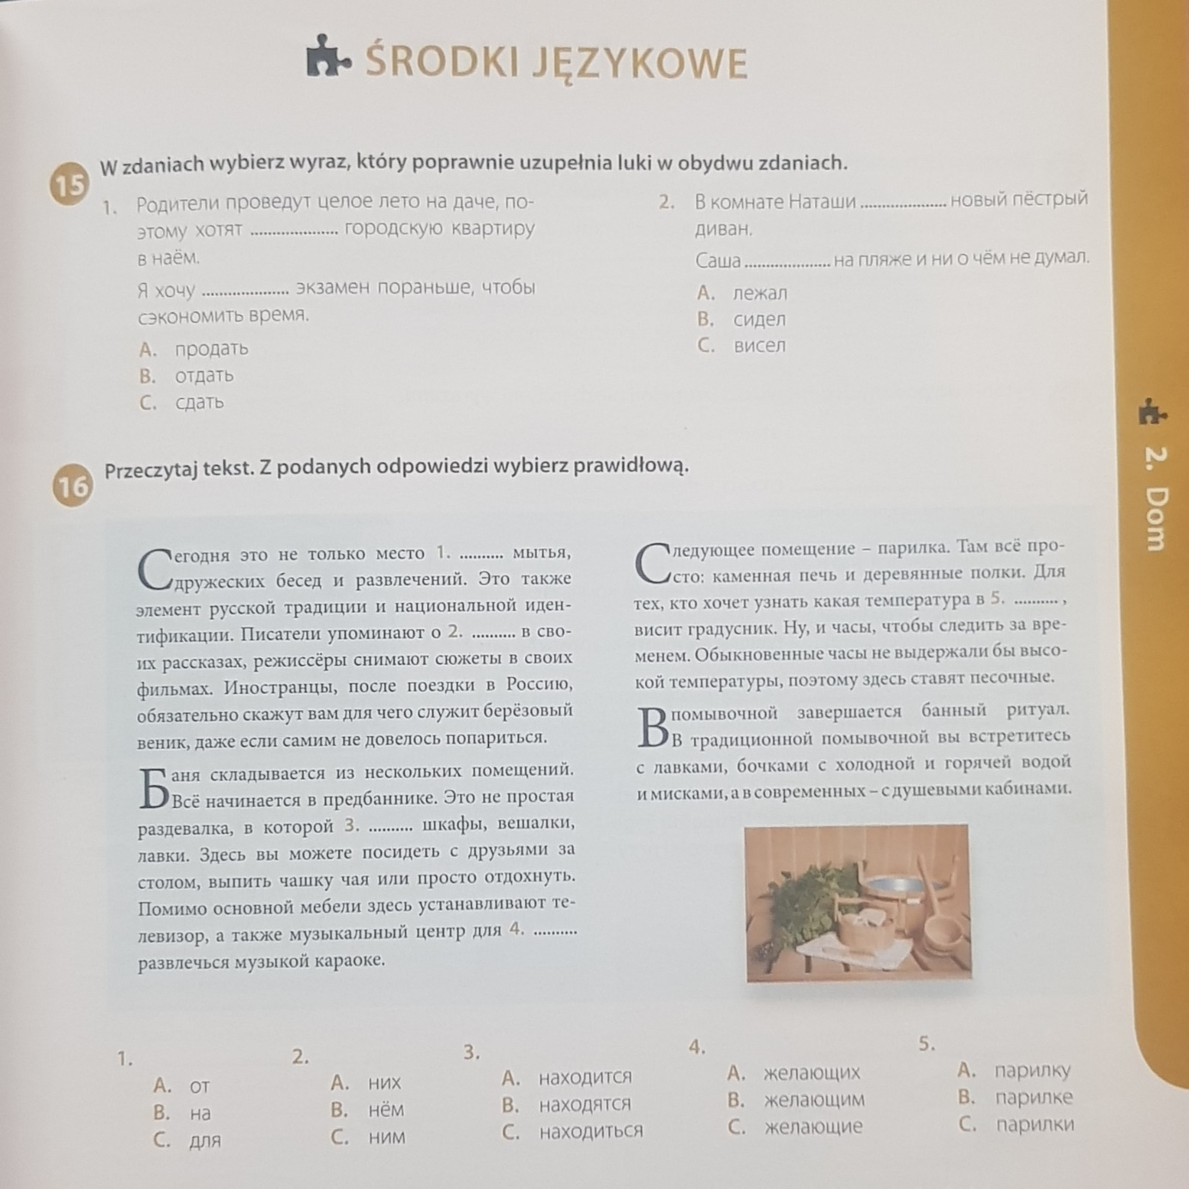

ZADANIE 15: 1. C; 2. A
ZADANIE 16: 1. C; 2. B; 3. B; 4. A; 5. B
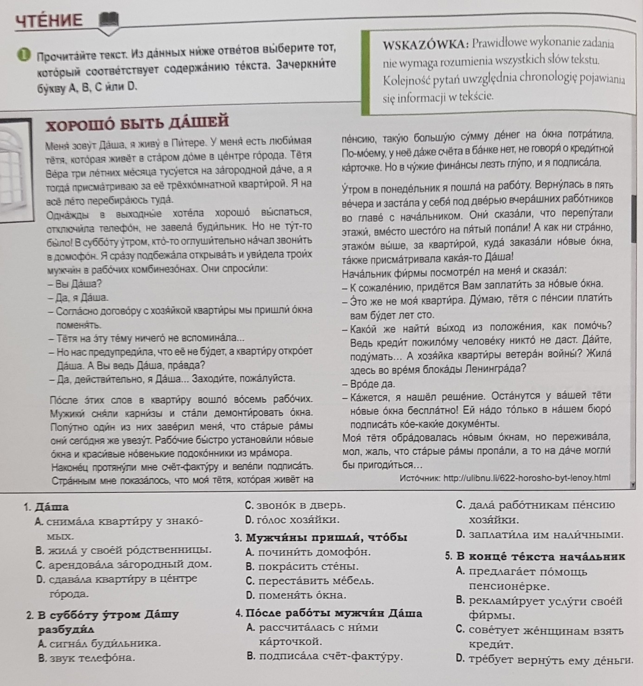

ODPOWIEDZI: 1. B; 2. C; 3. D; 4. B; 5. A

